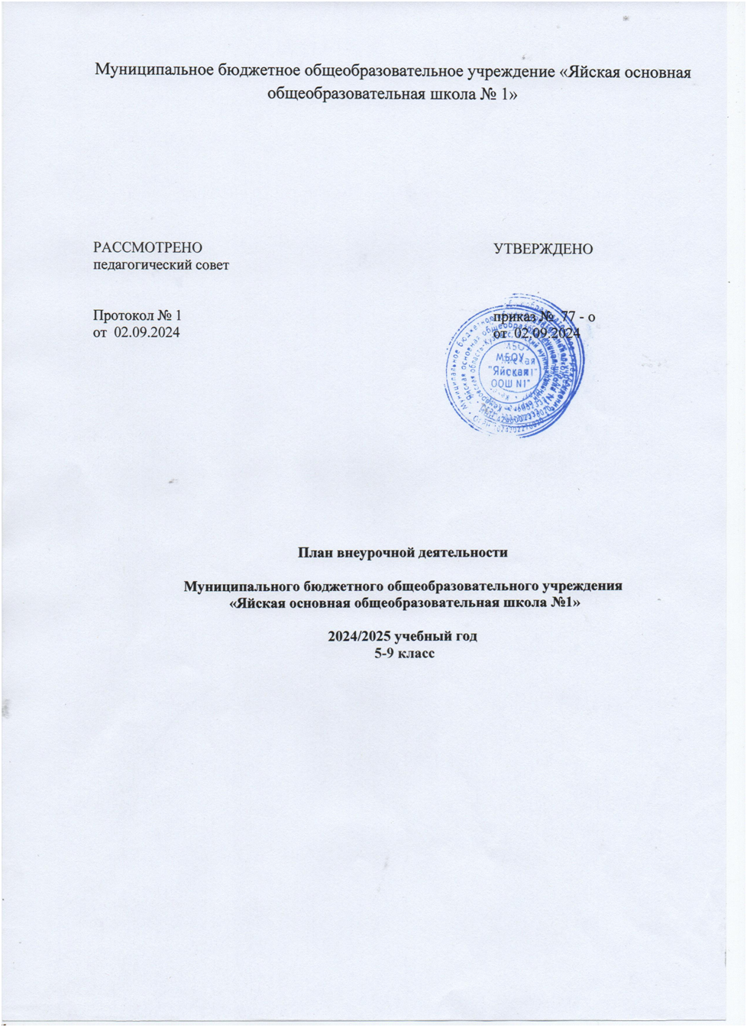

1.Пояснительная записка
Учебный план внеурочной деятельности МБОУ «Яйская оош №1» составлен на основе нормативно — правовой базы:
- Федеральный закон "Об образовании в Российской Федерации" № 273 от 29.12. 2012;
- Приказ МО и науки РФ №1015 от 30.08.2013 «Об утверждении порядка организации и осуществления образовательной деятельности по основным общеобразовательным программам - общеобразовательным программам начального общего, основного общего и среднего общего образования».
- Постановление Главного государственного санитарного врача Российской Федерации от 29 декабря 2010 № 189 г. Москва «Об утверждении СанПиН 2.4.2.2821 -10 «Санитарно-эпидемиологические требования к условиям и организации обучения в общеобразовательных учреждениях»;
- Письмо Министерства образования и науки Российской Федерации от 12 мая 2011 г. № 03-296 «Об организации внеурочной деятельности при введении Федерального образовательного стандарта общего образования»;
- Закон Кемеровской области "Об образовании" 03 июля 2013 года N 86-ОЗ;
- Положение об организации внеурочной деятельности МБОУ «Яйская ООШ №1»
Признавая социализацию в качестве одной из задач российского образования, важно вовремя сориентировать ребенка в современной социокультурной среде, духовном и культурном наследии. Решение задач воспитания и социализации школьников, в контексте национального воспитательного идеала, их всестороннего развития наиболее эффективно в рамках организации внеурочной деятельности, особенно, в условиях системы основного общего образования. Такая возможность общеобразовательным учреждениям предоставляется Федеральным государственным образовательным стандартом (ФГОС) нового поколения. Согласно ФГОС организация внеурочной деятельности детей является неотъемлемой частью образовательного процесса в школе, а воспитание рассматривается как миссия образования, как ценностно-ориентированный процесс. Внеурочная деятельность объединяет все виды деятельности школьников (кроме учебной деятельности на уроке), в которых возможно и целесообразно решение задач воспитания и социализации детей.
Цель внеурочной деятельности: создание условий для проявления и развития ребенком своих интересов на основе свободного выбора, постижения духовно-нравственных ценностей и культурных традиций.
Основные задачи:
- выявление интересов, склонностей, способностей, возможностей учащихся к различным видам деятельности;
- создание условий для индивидуального развития ребенка в избранной сфере внеурочной деятельности;
- формирование системы знаний, умений, навыков в избранном направлении деятельности;
- развитие опыта творческой деятельности, творческих способностей;
- создание условий для реализации приобретенных знаний, умений и навыков;
- развитие опыта неформального общения, взаимодействия, сотрудничества;
- расширение рамок общения с социумом.
Принципы организации внеурочной деятельности:
- соответствие возрастным особенностям обучающихся, преемственность с технологиями учебной деятельности;
- опора на традиции и положительный опыт организации внеурочной деятельности школы;
- опора на ценности воспитательной системы школы;
- свободный выбор на основе личных интересов и склонностей ребенка.
Описание модели
Раздел вариативной части учебного плана «Внеурочная деятельность» позволяет в полной мере реализовать требования федеральных государственных образовательных стандартов общего образования. За счет часов на внеурочные занятия общеобразовательное учреждение реализует дополнительные образовательные программы, программу социализации обучающихся, воспитательные программы.
При организации внеурочной деятельности учащихся будут использованы собственные ресурсы (учителя предметники, учитель физической культуры, библиотекарь).
Коллектив школы стремится создать такую инфраструктуру полезной занятости обучающихся во второй половине дня, которая способствовала бы обеспечению удовлетворения их личных потребностей. Дети идут на занятия по выбору в зависимости от своих интересов. Для ребенка создается особое образовательное пространство, позволяющее развивать собственные интересы, успешно проходить социализацию на новом жизненном этапе, осваивать культурные нормы и ценности.
Содержание занятий, предусмотренных в рамках внеурочной деятельности, сформировано с учётом пожеланий учащихся и их родителей (законных представителей) и реализуется посредством различных форм организации, таких как, экскурсии, кружки, секции, олимпиады, конкурсы, соревнования, викторины, познавательные игры, поисковые исследования и т. д. Проведение занятий курсов возможно в каникулярное и внеурочное время.
Содержательное и методическое обеспечение занятий внеурочной деятельностью детей оформляется следующим образом (утверждённая программа внеурочной деятельности, оформленный журнал посещаемости).
Для реализации внеурочной деятельности педагоги школы могут использовать Примерные программы внеурочной деятельности. Внеурочная деятельность школьников. Серия «Стандарты второго поколения» Кроме этого, мы вправе использовать программы, разработанные педагогами и получившие положительную экспертную оценку различного уровня:
-школьного методического объединения учителей-предметников;
-педагогического совета школы.

Материально-техническое обеспечение
Для реализации модели внеурочной деятельности в рамках ФГОС нового поколения в школе имеются необходимые условия: занятия в школе проводятся в 2 смены, кабинеты классов, имеется столовая, в которой будет организовано питание, медицинский кабинет, актовый зал.
Для организации внеурочной деятельности школа располагает спортивным залом со спортивным инвентарем для школьников, музыкальной техникой, библиотекой, спортивной площадкой, кабинет технологии.
Школа располагает кабинетами, оборудованными компьютерной техникой (3 кабинета), кабинеты подключены к локальной сети Интернет. В школе есть мультимедийный проектор (2 шт.), экран (3 шт), .
Организация внеурочной деятельности
Форма проведения – группы для занятий формируются из класса. Составляется расписание занятий.
План внеурочной деятельности состоит из двух частей: части, рекомендуемой для всех обучающихся, и вариативной части.
Внеурочная деятельность в части, рекомендуемой для всех обучающихся, представлена следующими направлениями:
  - 1 час в неделю – информационно-просветительские занятия патриотической, нравственной и экологической направленности «Разговоры о важном» (понедельник, первый урок), целью которых является развитие ценностного отношения обучающихся к своей Родине – России, населяющим ее людям, ее уникальной истории, богатой природе и великой культуре.
Реализация программы занятий «Разговоры о важном» возложена на классных руководителей.
В вариативную часть плана внеурочной деятельности включены:
- 1 час в неделю – занятия по формированию функциональной грамотности обучающихся (в том числе финансовой грамотности), целью которых является развитие способности обучающихся применять приобретённые знания, умения и навыки для решения задач в различных сферах жизнедеятельности, (обеспечение связи обучения с жизнью);
  - 1 час в неделю – занятия, направленные на удовлетворение профориентационных интересов и потребностей обучающихся (в том числе основы предпринимательства), целью которых является развитие ценностного отношения обучающихся к труду, как основному способу достижения жизненного благополучия и ощущения уверенности в жизни.
  - занятия, связанные с реализацией особых интеллектуальных и социокультурных потребностей обучающихся (в том числе для сопровождения изучения отдельных учебных предметов на углубленном уровне, проектно-исследовательской деятельности, исторического просвещения), целью которых является интеллектуальное и общекультурное развитие обучающихся, удовлетворение их особых познавательных, культурных, оздоровительных потребностей и интересов;
  - занятия, направленные на удовлетворение интересов и потребностей обучающихся в творческом и физическом развитии (в том числе организация занятий в различных творческих объединениях – музыкальных, хоровых, танцевальных студиях, кружках
художественного творчества, школьных музеях, школьных спортивных клубах, спортивных секциях и т.п.), целью которых является удовлетворение интересов и потребностей обучающихся в творческом и физическом развитии, помощь в самореализации, раскрытии и развитии способностей и талантов;
  - занятия, направленные на удовлетворение социальных интересов и потребностей обучающихся (в том числе в рамках Российского движения школьников, Юнармии), целью которых является развитие важных для жизни подрастающего человека социальных умений – заботиться о других и организовывать свою собственную деятельность, лидировать и подчиняться, брать на себя инициативу и нести ответственность, отстаивать свою точку зрения и принимать другие точки зрения.
Количество часов, выделяемых на внеурочную деятельность, составляет за 5 лет обучения на уровне основного общего образования не более 1750 часов, в год — не более 350 часов.

План внеурочной деятельности (недельный)
Муниципальное бюджетное общеобразовательное учреждение «Яйская основная общеобразовательная школа № 1»
Учебные курсы | Количество часов в неделю
Учебные курсы | 5а,б | 6 а,б | 7 а.б | 8 а | 8 б | 9 а | 9б | итого
Часть, рекомендуемая для всех обучающихся
Информационно-просветительские занятия патриотической, нравственной и экологической направленности «Разговоры о важном»
Разговоры о важном | 1+1 | 1+1 | 1+1 | 1 | 1 | 1 | 1 | 10
Занятия, направленные на удовлетворение профориентационных интересов и потребностей обучающихся
Россия – мои горизонты |  | 1+1 | 1+1 | 1 | 1 | 1 | 1 | 8
Вариативная часть плана внеурочной деятельности
Занятия, связанные с реализацией особых интеллектуальных и социокультурных потребностей обучающихся
Основы робототехники (Fischertechnik) | 1 |  |  |  |  |  |  | 1
Промышленный дизайн | 2 |  |  |  |  |  |  | 2
Финансовая грамотность |  |  |  | 0,5 0,5 |  |  |  | 1
Разработка приложений виртуальной и дополнительной реальности: 3 D - моделирование и программирование |  | 2 |  |  |  |  |  | 2
Театральная студия |  | 1 | 1 |  |  |  |  | 2
Карта – язык географии |  |  |  |  |  | 1 |  | 1
Геоинформационные технологии |  |  | 2 |  |  |  |  | 2
Шахматы | 1 | 1 |  |  |  |  |  | 2
Семьеведение |  |  |  |  |  | 1 | 1 | 2
Физический эксперимент, наблюдение, исследование и компьютерное моделирование |  |  |  |  |  | 0,5 |  | 0,5
Актуальные вопросы обществознания |  |  |  |  |  | 1 |  | 1
Химия на «5» |  |  |  |  |  | 1 |  | 1
Подготовка к ГИА по математике |  |  |  |  |  | 1 |  | 1
Подготовка к ГИА по биологии |  |  |  |  |  | 1 |  | 1
Подготовка к ГИА по иностранному языку |  |  |  |  |  | 1 |  | 1
Занятия, направленные на удовлетворение интересов и потребностей обучающихся в творческом и физическом развитии
Общая физическая подготовка |  |  |  |  |  |  | 3 | 3
Готовимся к праздникам | 0,5 0,5 |  |  |  |  |  |  | 1
Спортивные игры | 3 | 3 | 1 | 1 |  |  | 3 | 11
Ай – да танцы |  |  | 1 |  |  |  |  | 1
занятия, направленные на удовлетворение социальных интересов и потребностей обучающихся
Юная швея | 2 | 2 |  |  |  |  |  | 4
Юный пожарный | 0,5 0,5 |  | 0,5 0,5 |  |  |  |  | 2
Юные столяр | 0,5 0,5 |  | 0,5 0,5 |  |  |  |  | 2
Юный токарь | 0,5 0,5 |  | 0,5 0,5 |  |  |  |  | 2
Юный инспектор дорожного движение | 1 | 1 |  |  |  |  |  | 2
Я- волонтер |  |  | 1 | 1 |  |  |  | 2
Юнармия |  |  |  | 1 |  |  |  | 1
 |  |  |  |  |  |  |  | 69,5

